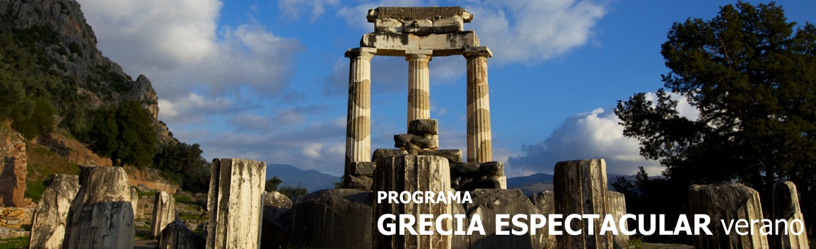
5 días / 4 noches 2026
Programa Verano.

ATENAS - DELFOS - METEORA

INCLUYE

- Traslados (el de llegada con asistencia) para todas las categorías.
- 3 noches en Atenas con alojamiento y desayuno.
- Visita de la ciudad de Atenas & Museo Nuevo, en tour regular, con guía hispana y entradas incluidas.
- Circuito de 2 días/1 noche Delfos y Meteora en media pensión, en regular con guía hispana, entradas incluidas.

NO INCLUYE

- Tiquetes aéreos internacionales y domésticos.
- Bebidas o extras.
- Actividades no descritas.
- Propinas
- Gastos personales y extras no mencionados en el itinerario.
- Tarjeta de asistencia médica.
- Fee Bancario.

TARIFAS EN DOLARES AMERICANOS POR PERSONA

CATEGORÍA | ACOMODACIÓN DOBLE (valor por persona) | ACOMODACIÓN TRIPLE (valor por persona) | ACOMODACIÓN SENCILLA (valor por persona)
BRONCE | 990 | 932 | 1588
PLATA | 1136 | 1058 | 1860
ORO | 1480 | 1236 | 2547

ITINERARIO

DÍA 1 – ATENAS

Llegada al aeropuerto, asistencia y traslado al hotel. Alojamiento.

DÍA 2 – ATENAS

Desayuno, para descubrir la ciudad de Atenas.

DÍA 3 – (viernes o lunes) DELFOS - METEORA

Desayuno y salida para comenzar la excursión hacia Delfos donde se visitará el Museo Arqueológico de Delfos y el recinto Arqueológico. Salida hacia Kalambaka, llegada al hotel, cena y alojamiento.

DÍA 4 – METEORA - ATENAS

Salida hacia Meteora con los monasterios emplazados sobre las rocas, algo que se quedará en su recuerdo. Continuaremos hacia Termopilas y llegada a Atenas sobre las 18:00. Alojamiento.

DÍA 5 – ATENAS

Traslado al aeropuerto a la hora indicada.

Fin de nuestros servicios.

TARIFAS SUJETAS A DISPONIBILIDAD Y CAMBIO SIN PREVIO AVISO.

